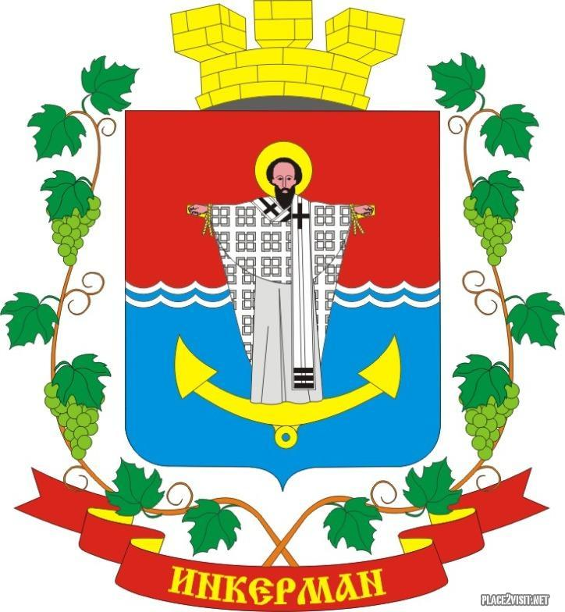
проект

ИНКЕРМАНСКИЙ ГОРОДСКОЙ СОВЕТ
III созыва

РЕШЕНИЕ
XVI сессия
19 июля 2023 года | № 16/ | г. Инкерман

Об отмене решения Инкерманского городского Совета № 15/39 от 26.05.2023 «О применении мер ответственности
в отношении Демченко Р.И.»

Руководствуясь федеральным законам от 06 октября 2003 № 131-ФЗ «Об общих принципах организации местного самоуправления в Российской Федерации», законам города Севастополя от 30 декабря 2014 № 102-ЗС «О местном самоуправлении в городе Севастополе», Уставом города Инкермана (с изменениями), заслушав и обсудив информацию заместителя председателя Инкерманского городского Совета Путинцева В.С. Инкерманский городской Совет III созыва

Р Е III И Л:

1. Утвердить выводы Инкерманского городского Совета по Административному исковому заявлению прокурора Балаклавского района от 29.06.2023 согласно приложению.
2. Отменить решение Инкерманского городского Совета № 15/39 от 26.05.2023 «О применении мер ответственности в отношении Демченко Р.И.»
3. Обратиться к Губернатору города Севастополя за разъяснением заявления Губернатора города Севастополя от 03.05.2023 "О рассмотрении вопроса о применении меры ответственности в отношении Демченко Р.И." в части:
- наличия установленного порядка уведомления Губернатора города Севастополя лицом, занимающим выборную муниципальную должность о возникновении у него конфликта интересов;
- выяснения наличия фактов недостоверности и неполноты сведений о доходах, расходах, об имуществе и обязательствах имущественного характера Демченко Р.И. и членов его семьи;
- возможности прекращения полномочий Главы по результатам рассмотрения заявления Губернатора города Севастополя от 03.05.2023 не содержащего предложение об этом;
- законности применения к Демченко Р.И. видов ответственности за пределами месячного срока со дня обнаружения проступка.
4. Отложить повторное рассмотрение заявления Губернатора города Севастополя от 03.05.2023 "О рассмотрении вопроса о применении меры ответственности в отношении Демченко Р.И." до поступления в Совет разъяснений по существу, смыслу и содержанию данного заявления, исключающих его правовую неопределенность.
5. Опубликовать настоящее решение на официальном сайте города Инкермана, внутригородского муниципального образования города Севастополя и обнародовать на стенде для официальной информации города Инкермана, внутригородского муниципального образования города Севастополя.
4. Решение вступает в силу с момента его обнародования (опубликования)
5. Контроль за выполнением настоящего решения оставляю за собой.

Заместитель председателя
Инкерманского городского Совета В.С. Путинцев

Приложение
к решению Инкерманского
городского Совета от 15.09.2021 № 47/__

Приложение к
Решению № 16/40
от 19.07.2023

О рассмотрении копии Административного заявления
прокурора Балаклавского района от 29.06.2023 года

Инкерманский городской Совет, рассмотрев копию Административного искового заявления прокурора Балаклавского района от 29.06.2023, установил:

По результатам рассмотрения заявления Губернатора города Севастополя от 03.05.2023 Советом принято решение от 26.05.2023 № 15/39 "О применении мер ответственности в отношении Демченко Р.И.", согласно которому к Главе города Инкерман, внутригородского муниципального образования города Севастополя Демченко Р.И. за несоблюдение законодательства, выразившееся в неуведомлении Губернатора города Севастополя о возникновении конфликта интересов, непринятии мер по урегулированию конфликта интересов, применена мера ответственности в виде замечания.
30.06.2023 в Совет поступила копия Административного искового заявления прокурора Балаклавского района от 29.06.2023, согласно которому прокурор района сделал вывод о незаконности решения Совета от 26.05.2023 № 15/39 "О применении мер ответственности в отношении Демченко Р.И." по следующим основаниям:
- применение меры ответственности в виде замечания не соответствует характеру и тяжести допущенного нарушения;
- применение в отношении выборных должностных лиц местного самоуправления меры ответственности в виде замечания действующим законодательством не предусмотрено;
- статья 59.1, на которую сослался Совет при принятии решения, в Федеральном законе от 25.12.2008 № 273-ФЗ отсутствует;
- в нарушение ч. 5 ст. 43 Федерального закона № 131-ФЗ решение Совета вынесено за подписью самого Демченко Р.И. как Главы города Инкермана, т.е. лица, не наделенного полномочиями представительного органа муниципального образования и являющегося в силу ч. 5 ст. 36 названного федерального закона подотчетным и подконтрольным Совету.
С приведенными доводами и основаниями незаконности решения Совета от 26.05.2023 № 15/39 "О применении мер ответственности в отношении Демченко Р.И." нельзя не согласиться.
Устранение данных нарушений законодательства возможно путем отмены решения от 26.05.2023 № 15/39 на данной сессии Совета.
Однако, принятие нового решения в ходе этой же сессии Совета по результатам повторного рассмотрения заявления Губернатора города Севастополя от 03.05.2023 "О рассмотрении вопроса о применении мер ответственности в отношении Демченко Р.И.", отвечающего требованиям законности, обоснованности и справедливости, не представляется возможным по следующим причинам и основаниям.
Так,
Во-первых, в заявлении Губернатора города Севастополя от 03.05.2023 предложено рассмотреть вопрос о применении в отношении Демченко Р.И. предусмотренной законом ответственности за "неуведомление Губернатора города Севастополя о возникновении у него конфликта интересов, непринятии мер по недопущению любой возможности возникновения конфликта интересов, а также в непринятии мер по урегулированию конфликта интересов".
Однако ни федеральное, ни региональное законодательство не содержит норм, устанавливающих порядок уведомления Губернатора города Севастополя лицом, занимающим выборную муниципальную должность о возникновении у него конфликта интересов.
Перечисленные в заявлении Губернатора города Севастополя от 03.05.2023 положения законодательства такой порядок не содержат.
Тем не менее, согласно пункту 4.1. ст. 12.1 Федерального закона от 25.12.2008 № 273 «О противодействии коррупции», лица, замещающие муниципальные должности, обязаны сообщать в порядке, установленном нормативными правовыми актами Российской Федерации, о возникновении личной заинтересованности при исполнении должностных обязанностей, которая приводит или может привести к конфликту интересов.
В соответствии со ст. 10 этого же закона лицо обязано уведомить в порядке, определенном представителем нанимателя (работодателем) в соответствии с нормативными правовыми актами Российской Федерации, о возникшем конфликте интересов или о возможности его возникновения, как только ему станет об этом известно.
Например, такой порядок для государственных федеральных служащих установлен Указом Президента РФ от 22.12.2015 N 650.
Однако, в системе законодательства города Севастополя порядок уведомления о возникновении личной заинтересованности при исполнении должностных обязанностей, до настоящего времени не определен.
Согласно положениям Закона города Севастополя от 11.06.2014 № 30-ЗС "О противодействии коррупции в городе Севастополе", порядок сообщения о возникновении личной заинтересованности при исполнении должностных обязанностей, которая приводит или может привести к конфликту интересов, устанавливается в отношении: лиц, замещающих муниципальные должности города Севастополя, – Губернатором города Севастополя.
До настоящего времени такой порядок для лиц, замещающих муниципальные должности города Севастополя Губернатором города Севастополя не установлен.
При этих условиях очевидна неясность и правовая неопределенность в обвинениях Демченко Р.И. в неуведомлении Губернатора города Севастополя о возникновении личной заинтересованности при исполнении должностных обязанностей, которая приводит или может привести к конфликту интересов.
Ведь согласно ст. 32 Устава города Инкерман, внутригородского муниципального образования города Севастополя, Глава города Инкерман избирается Инкерманским городским Советом из своего состава, подконтролен и подотчетен только населению города Инкерман, Инкерманскому городскому Совету.
И в этом случае, почему именно Губернатора должен был уведомлять Демченко, а не Совет? А самое главное - в какой срок и в какой форме?
Таким образом, заявлением Губернатора города Севастополя от 03.05.2023 предложено рассмотреть вопрос о применении в отношении Демченко Р.И. предусмотренной законом ответственности за "неуведомление Губернатора города Севастополя о возникновении у него конфликта интересов" при отсутствии самого порядка такого уведомления.
При этих обстоятельствах степень общественной опасности (социальной вредности) инкриминируемого Демченко Р.И. деяния и вовсе нивелируется.
Поскольку возможность привлечения к ответственности зависит от формы вины, то ее отсутствие исключает и саму ответственность.

Во вторых, согласно заявлению Губернатора города Севастополя от 03.05.2023 за "неуведомление Губернатора города Севастополя о возникновении у него конфликта интересов, непринятии мер по недопущению любой возможности возникновения конфликта интересов, а также в непринятии мер по урегулированию конфликта интересов" предложено рассмотреть вопрос о применении в отношении Демченко Р.И. предусмотренной законом ответственности.
Однако, в соответствии с пунктами 4.4., 4.5. ст. 12.1 Федерального закона от 25.12.2008 № «О противодействии коррупции», руководитель высшего исполнительного органа государственной власти субъекта Российской Федерации вправе обратиться с заявлением о досрочном прекращении полномочий лица, замещающего муниципальную должность, или применении в отношении его иного дисциплинарного взыскания в орган местного самоуправления, только в случае недостоверности и неполноты сведений о доходах, расходах, об имуществе и обязательствах имущественного характера.
Однако заявление Губернатора города Севастополя от 03.05.2023 факты недостоверности и неполноты сведений о доходах, расходах, об имуществе и обязательствах имущественного характера, допущенных со стороны Демченко Р.И. не содержит.
Данные обстоятельства свидетельствуют об очередной противоречивости и неопределенности подлежащего рассмотрению Советом заявления.
При этих обстоятельствах выступление присутствующего при рассмотрении Советом заявления Губернатора города Севастополя от 03.05.2023 работника прокуратуры Нейкова А.И. о необходимости принятия Советом решения о прекращении полномочий Демченко Р.И. выходит как за пределы рассматриваемого заявления, так и повестки сессии Совета.
Согласно ст. 74.1.Федерального закона от 06.10.2003 № 131-ФЗ "Об общих принципах организации местного самоуправления в Российской Федерации", инициатива руководителя высшего исполнительного органа государственной власти субъекта Российской Федерации об удалении главы муниципального образования в отставку оформляется в виде обращения, которое вносится в представительный орган муниципального образования вместе с проектом соответствующего решения представительного органа муниципального образования.
Подобное обращение от Губернатора города Севастополя с проектом соответствующего решения в Совет не поступало.
Оснований для принятия решения о прекращении полномочий главы муниципального образования Демченко Р.И., удалении его в отставку на основании рассматриваемого Советом 26.05.2023 заявления Губернатора города Севастополя, не имелось.
Однако, также отсутствуют основания и для применения в отношении Демченко Р.И. ответственности за недостоверность и неполноту сведений о доходах, расходах, об имуществе и обязательствах имущественного характера, в связи с неподтверждением данных фактов представленными в Совет материалами.

В-третьих, согласно ст. 193 Трудового кодекса РФ, взыскание применяется не позднее одного месяца со дня обнаружения проступка. Дисциплинарное взыскание за несоблюдение ограничений и запретов, неисполнение обязанностей, установленных законодательством Российской Федерации о противодействии коррупции, не может быть применено позднее трех лет со дня совершения проступка.
В соответствии с содержанием копии Административного искового заявления прокурора Балаклавского района Губернатору города Севастополя 21.12.2022 прокуратурой города Севастополя внесено представление об устранении нарушений законодательства, содержащие факты аренды Демченко Р.И. автомобиля.
То есть, данные обстоятельства были установлены прокуратурой города до 21.12.2022, а Губернатору города Севастополя стали известны - 21.12.2022.
Согласно ст. 22 Федерального закона "О прокуратуре Российской Федерации" от 17.01.1992 № 2202-1, в течение месяца со дня внесения представления должны быть приняты конкретные меры по устранению допущенных нарушений закона, их причин и условий, им способствующих; о результатах принятых мер должно быть сообщено прокурору в письменной форме.
Однако, как видно из "Выписки из доклада" начальника управления по профилактике коррупционных и иных правонарушений Быкова Е.А., последним на основании представления прокуратуры города организована и проведена непредусмотренная законодательством и иными нормативно-правовыми актами города проверка в отношении лица, замещающего выборную муниципальную должность, связанная со сбором и обработкой персональных данных Главы.
В результате вышеуказанных действий Совет получил заявление Губернатора города Севастополя от 03.05.2023 с предложением рассмотреть "вопрос о применении в отношении Демченко Р.И. предусмотренной законом меры ответственности" только 26.05.2023 и рассмотрел его в тот же день.
Любое последующее решение по результатам повторного рассмотрения заявление губернатора города Севастополя от 03.05.2023 исключает возможность применения к Демченко Р.И. какого-либо дисциплинарного взыскания за изложенные в нем факты, поскольку оно будет назначено за пределами месячного срока со дня обнаружения проступка.
Так, для органов прокуратуры и Губернатора города Севастополя срок давности применения наказания исчисляется с 21.12.2022, а для Совета - с 26.05.2023.
В настоящее время месячный срок со дня обнаружения проступка для всех перечисленных органов и должностных лиц истек.

Таким образом, Совет приходит к выводу о необходимости:
1) отложения повторного рассмотрения заявления Губернатора города Севастополя от 03.05.2023 "О рассмотрении вопроса о применении меры ответственности в отношении Демченко Р.И." до поступления в Совет разъяснений по существу, смыслу и содержанию данного заявления, исключающих его правовую неопределенность;
2) обращения к Губернатору города Севастополя за разъяснением заявления Губернатора города Севастополя от 03.05.2023 "О рассмотрении вопроса о применении меры ответственности в отношении Демченко Р.И." в части:
- наличия установленного порядка уведомления Губернатора города Севастополя лицом, занимающим выборную муниципальную должность о возникновении у него конфликта интересов,
- выяснения фактов недостоверности и неполноты сведений о доходах, расходах, об имуществе и обязательствах имущественного характера Демченко Р.И. и членов его семьи;
- возможности прекращения полномочий Главы по результатам рассмотрения заявления Губернатора города Севастополя от 03.05.2023, не содержащего предложение об этом;
- законности применения к Демченко Р.И. видов ответственности за пределами месячного срока со дня обнаружения проступка.

